我的学籍信息
点击【学籍信息】，进入学籍信息查看界面，提供查看基本信息、录取信息、毕业信息、学位信息。
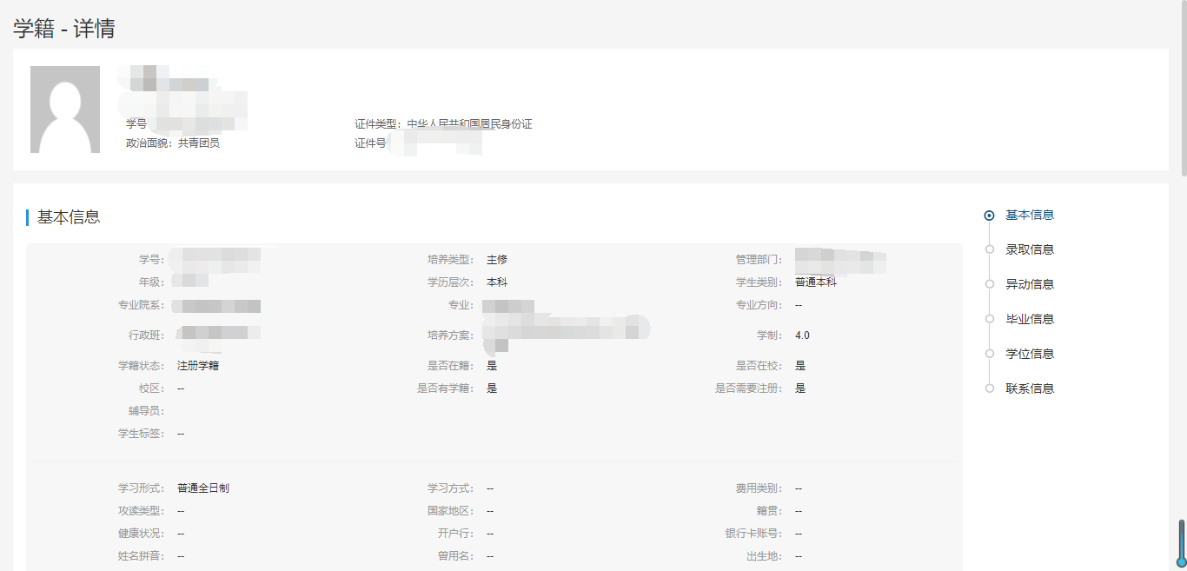

我的培养方案
点击【培养方案】，进入培养方案查看页面，如下图所示，可以查看学生相关个人培养方案的详细信息。
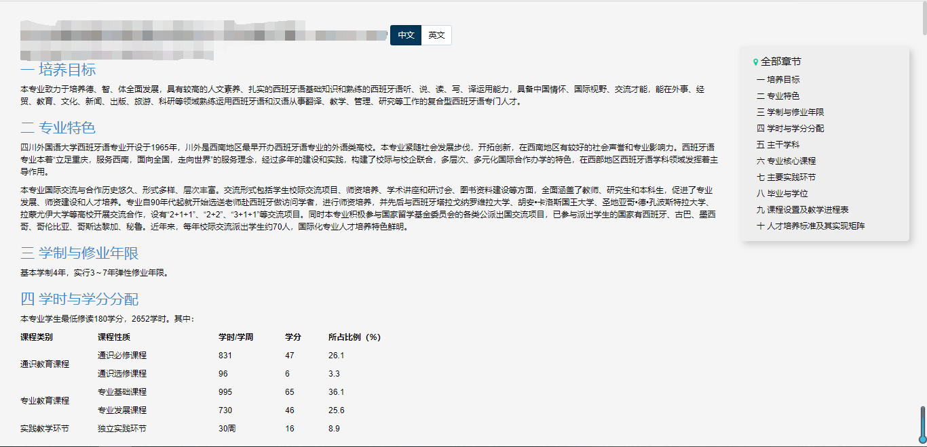

培养方案完成情况（由于成绩数据正在处理中，所以现在显示的完成学分都为0，课程模块都显示都为‘不通过’；所有的成绩信息计划外完成情况中）
点击【培养方案完成情况】，进入“培养方案完成情况-详情”页面，如下图所示，页面显示学生基本信息、培养方案完成情况及计划外课程完成情况的详情；点击‘课程详情”还可以查看该课程的详细信息。
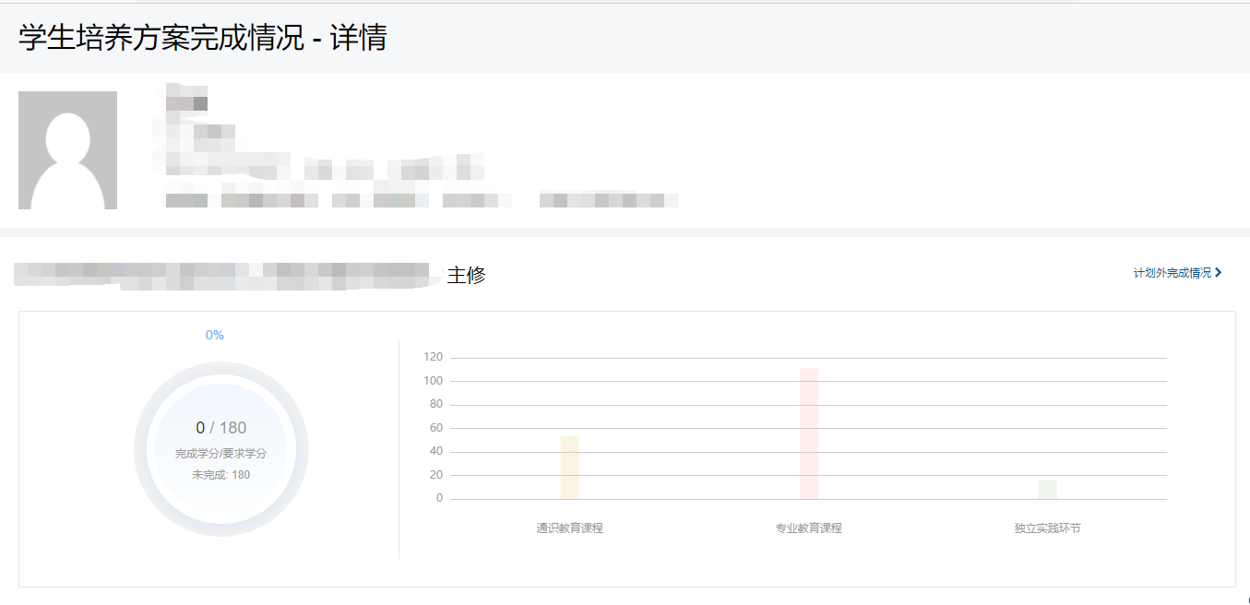
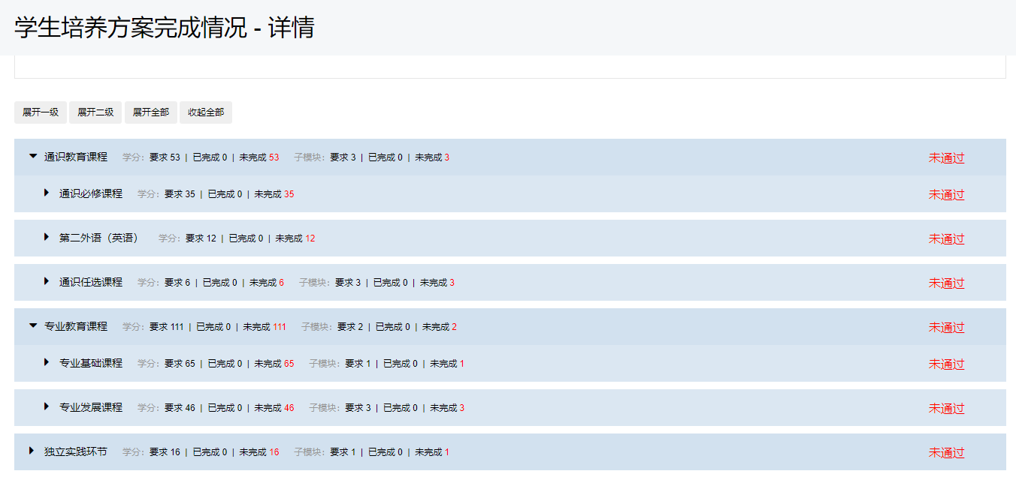
点击【计划外课程情况】，跳转到“计划外课程情况”页面，如下图所示，可以查看通过课程数、不通过课程数、在读课程数、通过学分、不通过学分、在读学分；
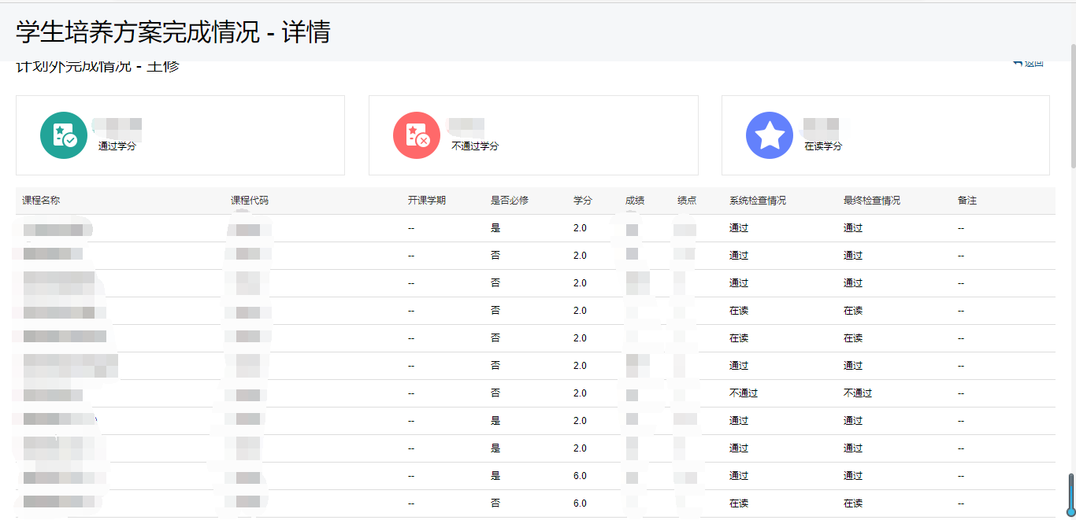

课表服务

我的课表
点击【我的课表】，进入“我的课表”页面，提供了打印课表功能。
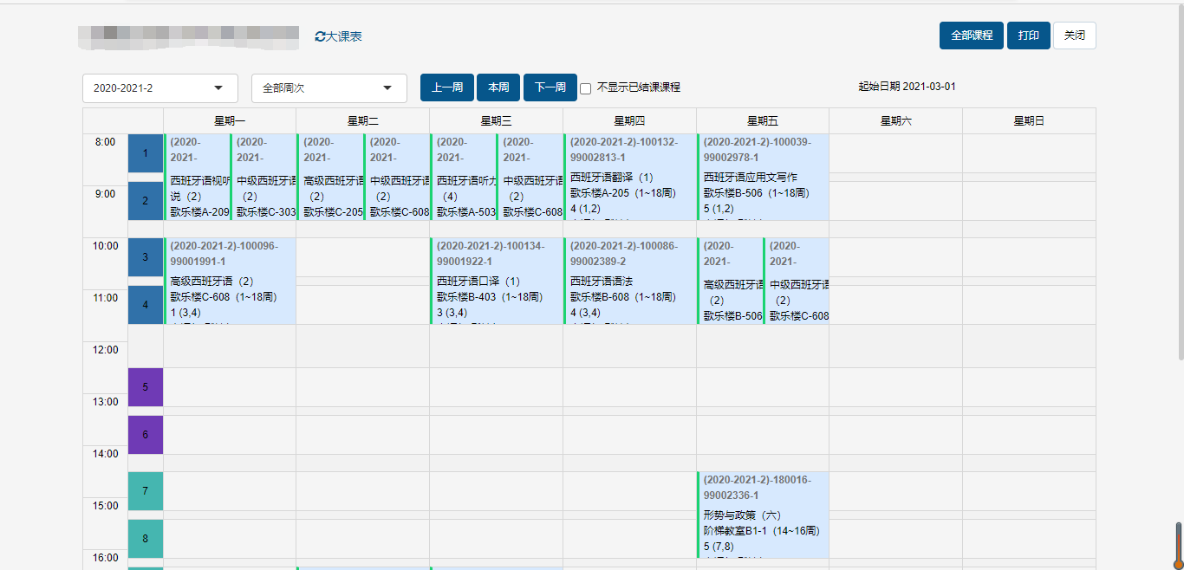

我的班级课表
点击【我的班级课表】，进入“我的班级课表”页面。
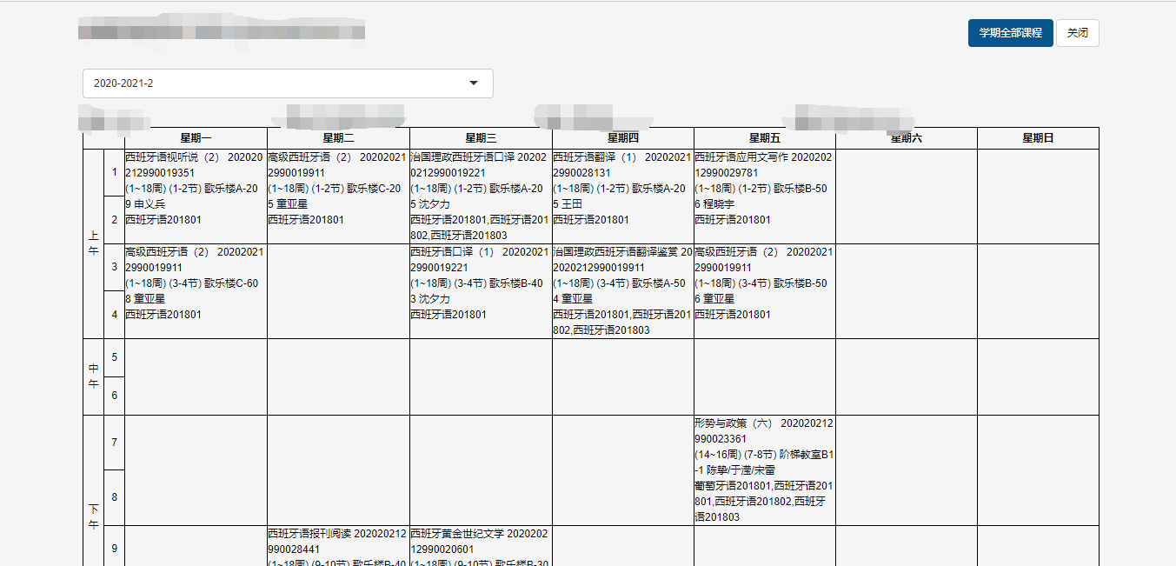

考试服务

我的考试
点击【考试信息】，进入我的考试页面，当课程排考结束、排课结果已发布后，学生“考试信息”中会显示学生的考试安排，考试时间、考试地点等；
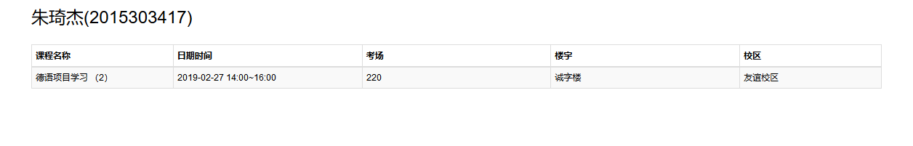

成绩服务

我的成绩
点击【成绩信息】，进入到学生课程成绩界面，学生可选择学期查看、打印成绩。
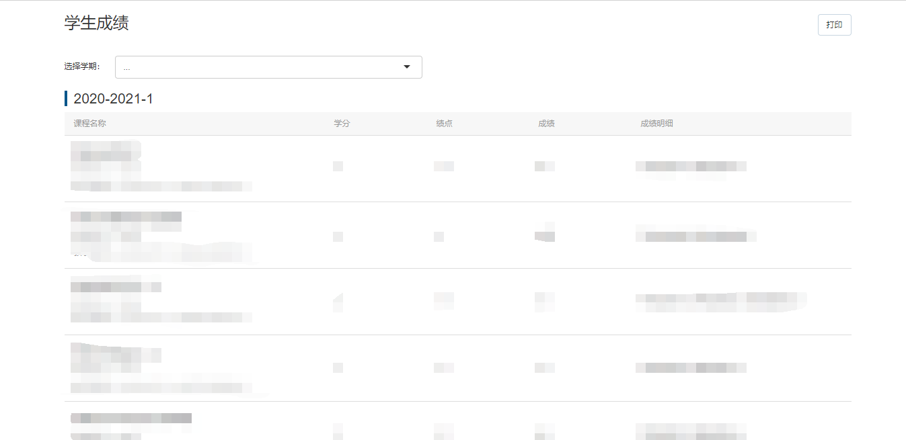

全校开课查询
该模块主要为学生提供查询学校公开课的详细信息；点击【全校公开课】，点击右上角选择要查看的学期，页面显示数据为该学期全校的公开课信息，如下图所示。
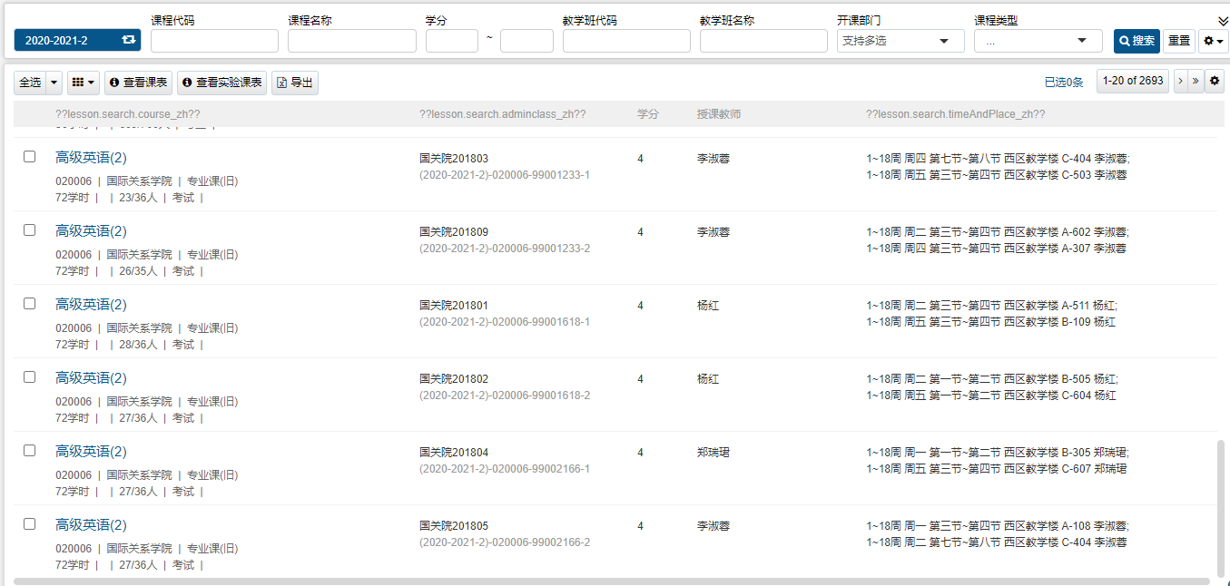

评教

总结性评教
- 点击‘学生总结性评教’功能，进入总结性评教界面：如下图所示，会按照任务显示所选学期下的评教任务和已完成的评教任务。
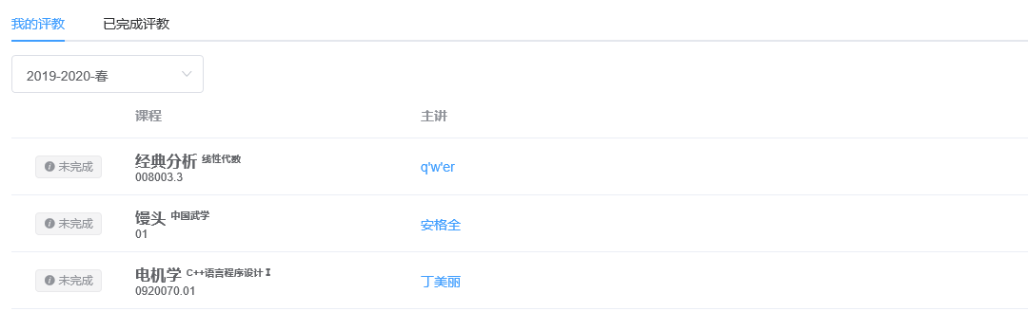
在“我的评教”中，点击教师姓名（蓝色），进行问卷填写并提交；提交后，该教师颜色变灰并显示已评；
在“已完成评教”中可查询已评教的相关信息

空闲教室查询
点击【空闲教室查询】，进入空闲教室查询界面，可通过查询条件查询空闲教室
